Universitatea POLITEHNICA din Bucuresti, Romania

Facultatea de Automatica si Calculatoare



VAN GOGU’

* Document de utilizare -

Echipa :

Balutoiu Diana 342 C5

Mihalache Andreea Codrina 342C5

Iacob Mihai Alexandru 342C5

Stoica Eugen 342C5

Marinescu Robert 341C5

Ungureanu Cristian 342C4

**Cum se foloseste aplicatia ?**

**Etape :**

1. Download arhiva .ZIP de pe repository ;
2. Instalare Dr Racket (daca nu exista deja)
   1. Selectare limbaj – Pretty Big
   2. Setare limita de memorie – 4096 sau mai mult
3. Dezarhivare arhiva.
4. Copierea codului aplicatiei in DrRacket

(sursa [van-gogu-CrispyTeam](https://github.com/eugenacs/van-gogu-CrispyTeam)/**src**/main.src)

1. Ruleaza aplicatia (apasa pe run)
2. Dupa aproximativ 45 de secunde, admira rezultatul ☺

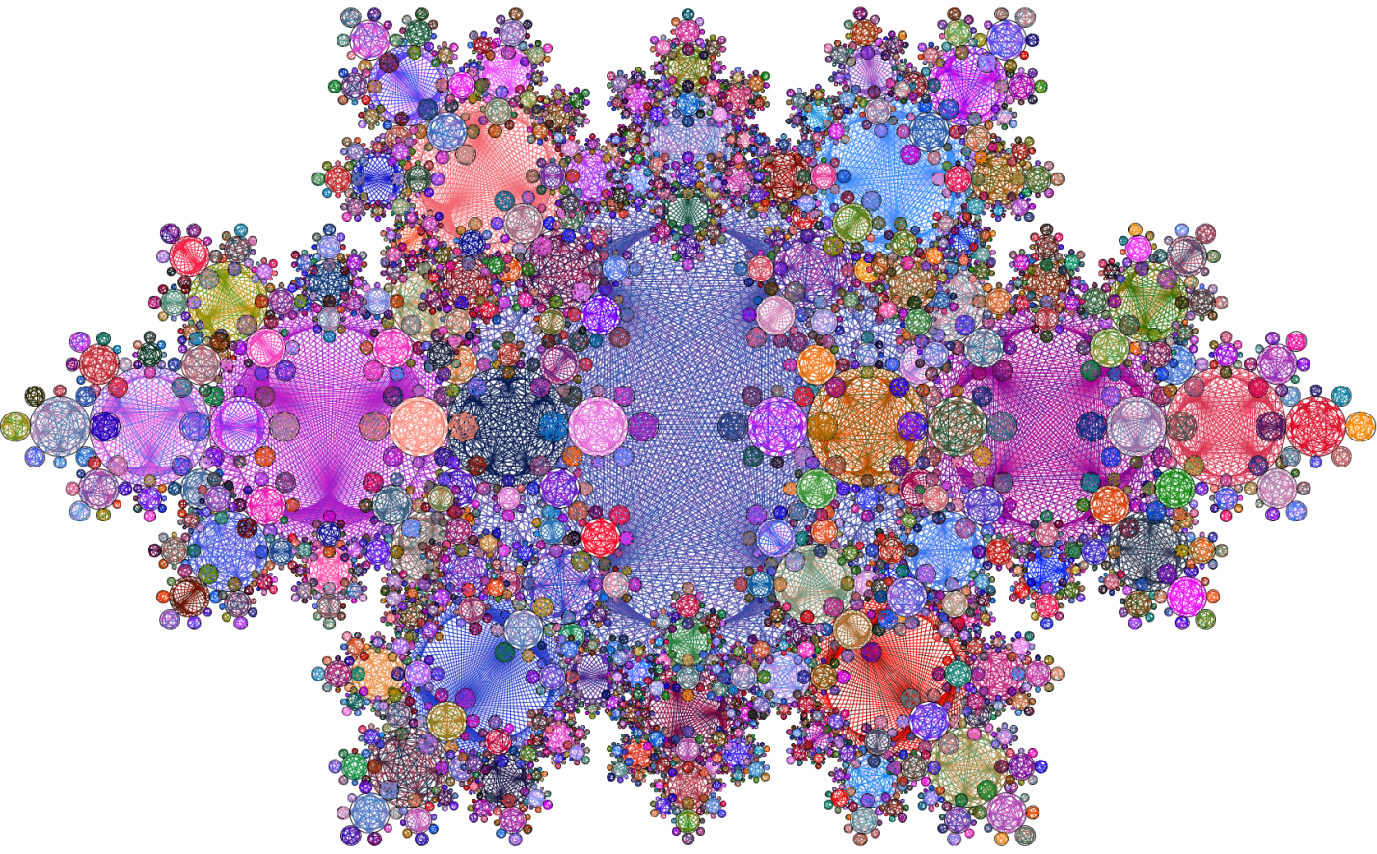

**Link-uri utile :**

Download DrRacket - http://racket-lang.org/